Boletín No 207 Miércoles 29 de Octubre de 2014



**Firmado convenio entre Alcalde y Secretaria General para la Atención de Víctimas**

Hoy hizo presencia en el Despacho del Alcalde Francisco Fuentes Meneses de la capital caucana la secretaria General de la Unidad para la Atención y Reparación Integral a las Víctimas, Sara Sandovnik Moreno, quien confirmó la puesta en marcha de la construcción de un Centro para Atención a Víctimas por diferentes actores, al firmar con el mandatario payanés, el convenio, en la sala de Juntas de la Alcaldía.

Secretarios de Despacho y periodistas de diferentes medios de comunicación de la ciudad acompañaron la firma del documento, que llevará a la construcción de la unidad para la atención de víctimas, la cual quedará ubicada en una esquina del parque recreativo Palmolive, al sur de la ciudad.

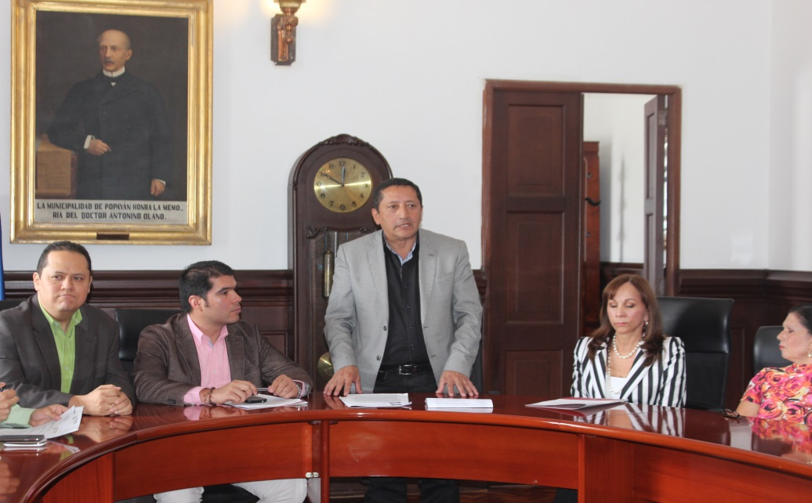Indicó Sara Sandovnik que los Planes de Acción Territorial (PAT) en los municipios son fundamentales para garantizar las medidas de prevención, atención, asistencia y reparación integral a las víctimas, durante el gobierno de los actuales mandatarios.

Los PAT definen los recursos fiscales para el cumplimiento de las obligaciones legales de los entes territoriales a favor de las víctimas y entre sus funciones está articular la oferta institucional para garantizar los derechos a la verdad, la justicia, la reparación y las garantías de no repetición, así como las medidas sobre desarme, desmovilización y reintegración de los excombatientes.

El Alcalde se mostró complacido con la firma de este convenio y dijo que pese a que se atienden diariamente un promedio de 900 personas desplazadas por la violencia tanto en el Cauca, como de otras regiones del país, se continuará trabajando por ellos, mientras que el Estado logra la firma del acuerdo del proceso de Paz.

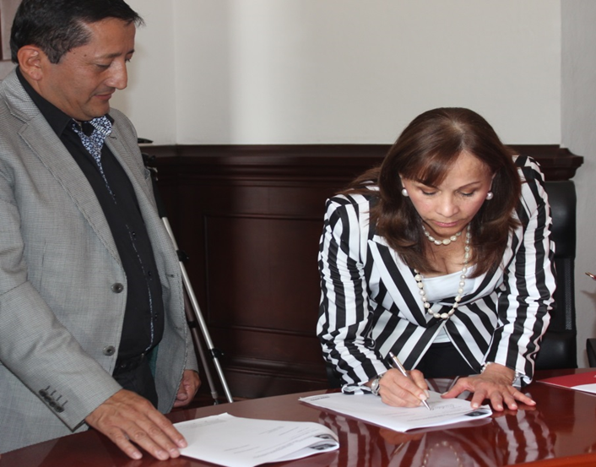Sara Sandovnik, secretaria General de la Unidad para la Atención y Reparación Integral a las Víctimas, dijo que el costo de la obra será de 1.500 millones de pesos y el Municipio de Popayán aporta el terreno.

Al referirse a los planes de retorno de familias desplazadas precisó que del Cauca no conoce sí se hayan dado, pero en otras regiones del país sí, en el caso de grupos indígenas y Afro-descendientes.

**Listos recursos para obras en Instituciones Educativas de Popayán**

Recursos por el orden de los 1.500 millones de pesos fueron destinados por la Administración del Alcalde, Francisco Fuentes Meneses, para atender la Infraestructura de 21 establecimientos educativos de la capital caucana.

El secretario de Educación, Luis Guillermo Céspedes Solano y el mandatario Local socializaron hoy en horas de la mañana con directivos-docentes, padres de familia y estudiantes el rubro para las obras, en acto que se cumplió en el auditorio del Centro Administrativo Municipal CAM.

Por su parte el Alcalde, Francisco Fuentes Meneses dijo que la educación debe contribuir a los procesos de tranquilidad en el país.

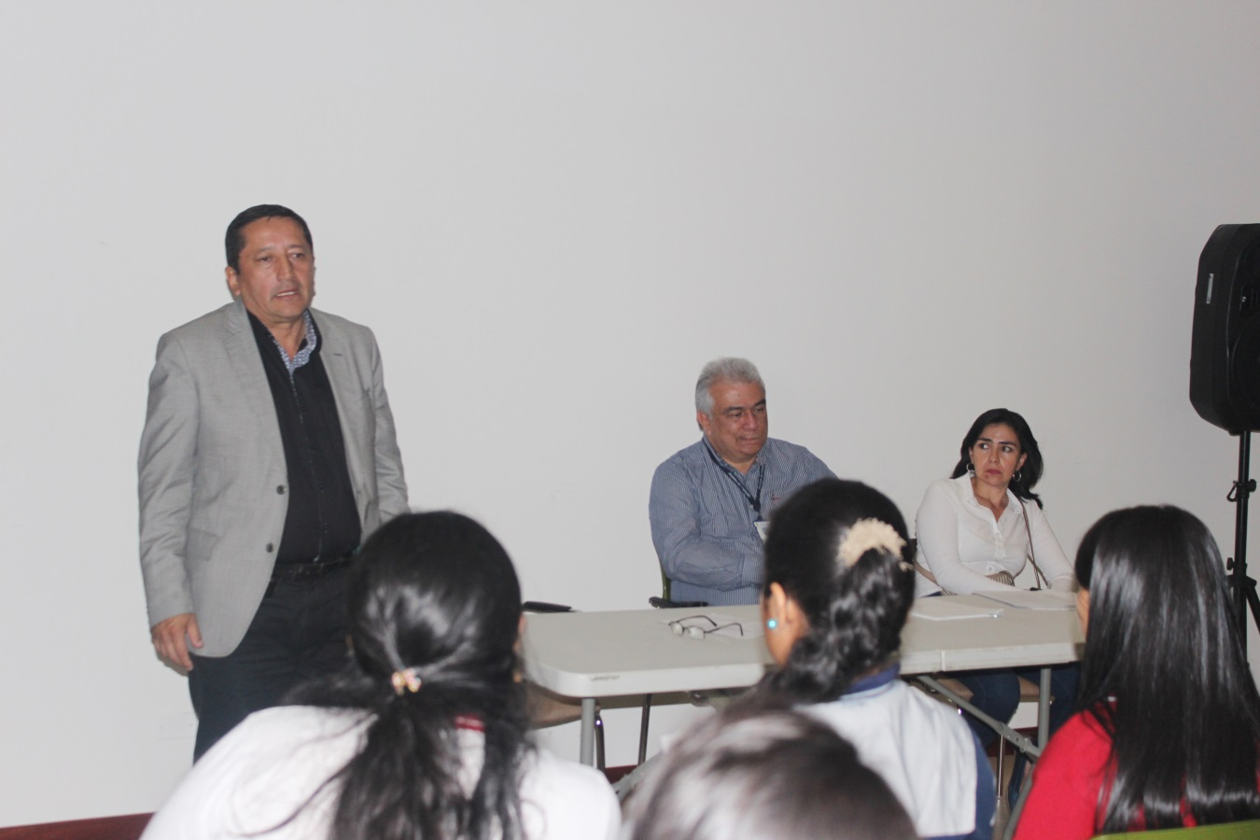

Entre tanto Alejandra Payán, del grado 11º de la Institución Educativa Tomás Cipriano Mosquera dijo que se siente muy contenta porque la Administración Municipal en cabeza del señor Alcalde, han mirado hacia el colegio realizando una buena inversión en la parte física.

Así mismo Carmen Mireya Caicedo, Rectora de la Institución Educativa Calibío expresó que recibieron 30 millones de pesos y para la sede de la Cabuyera 6 millones de pesos, lo que llevará a la ampliación de cupos para esudiantes en la medida que se construyan más aulas.

Por su parte la estudiante Personera del colegio Inem Francisco José de Caldas, María José Madrigal, dijo que le parece muy buena la inversión porque se necesitaban los recursos para mejorar la planta de agua que esta deteriorada.

Walter Gaviria, Rector de la Institución de los Comuneros dijo que se sienten gratificados con esta inversión que hace el Alcalde, Francisco Fuentes Meneses y que lleva a mejorar la calidad de la educación.

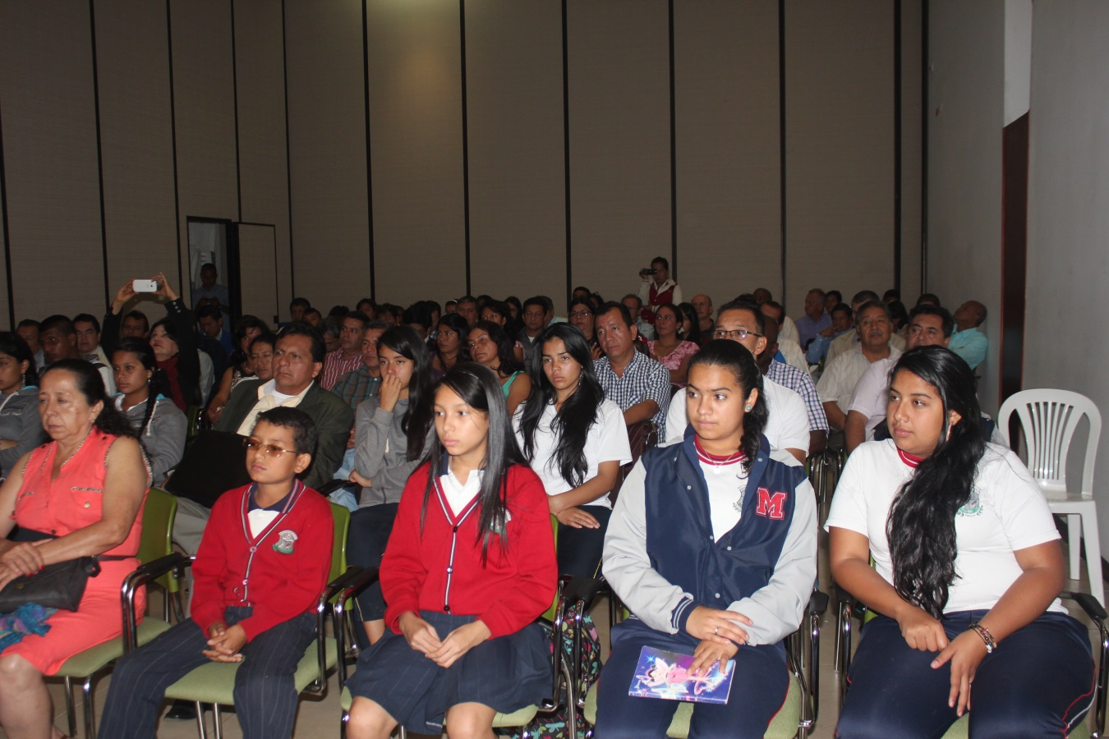

Recomendó al Alcalde, buscar una solución a las familias que llevan entre 20 y 30 años viviendo en las sedes educativas y que se podrían incluir en planes de vivienda de interés social.

Finalmente, el secretario de Educación, Luis Guillermo Céspedes Solano, precisó que se trabajó sobre la base de proyectos, socializando con toda la comunidad educativa lo que se va a invertir y al mismo tiempo recomendó que se tenga en cuenta la mano de obra del entorno y especialmente la transparencia del proceso.

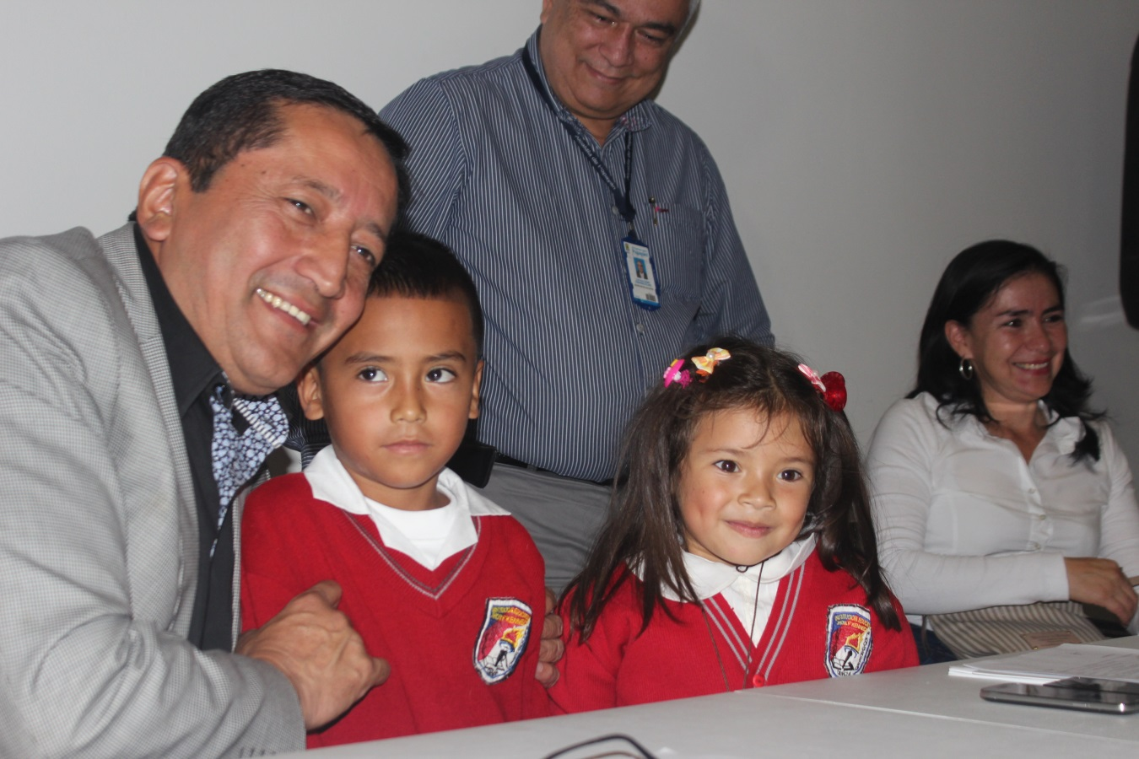

El Alcalde Francisco Fuentes Meneses fue felicitado por una niña y un niño del colegio Jhon F. Kenndy, quien le agradecieron por haberles dado una nueva bateria sanitaria y aulas nuevas. El mandatario recibió con gratitud el gesto de los infantes.

**Alcalde se entrevistó con el profesor Moncayo” el caminante por la paz”**

Al medio de día de este miércoles el Alcalde Francisco Fuentes Meneses se encontró con el profesor Moncayo”el caminate de Colombia” en el Centro Administrativo Municipal-CAM, donde compartieron un rato e intercambiaron varios temas, en especial el de la Paz.

Dijo el profesor Moncayo que está haciendo un trabajo de Pedagogía por la Paz, iniciando un recorrido por siete ciudades capitales del país, hablando con las gentes más humildes, de sectores vulnerables, de la importancia de los diálogos en la Habana.

Al recordar a Paulo Emilio Moncayo, quien lleva cuatro años de haber sido rescatado de las filas de las Farc, expresó que entregó todo como la labor de docente, dejar la familia, para expresar ante el mundo la necesidad de libertad de su hijo y eso ha hecho que siga trabajando por la paz de los colombianos.

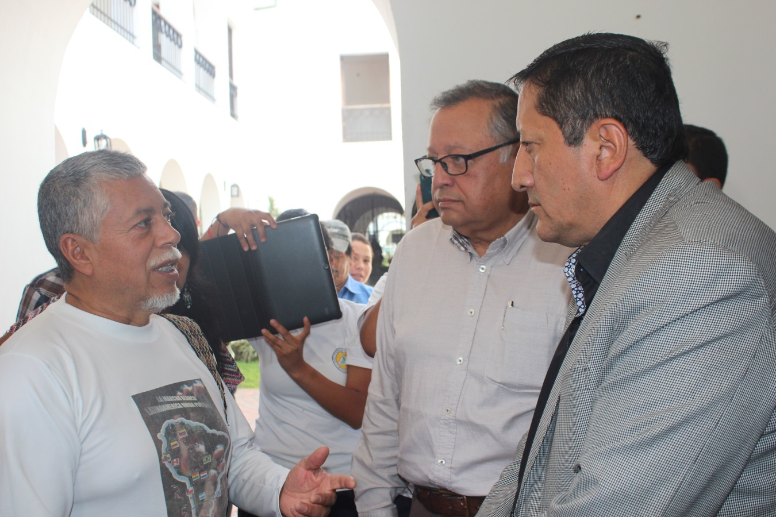

El Alcalde Francisco Fuentes Meneses manifestó que para lograr la Paz se quiere la voluntad de las partes y además juega un papel importante en estos momentos la educación.

**Concluyó capacitación en Manipulación de Alimentos**

La Secetaría de Salud Municipal, a cargo de Leticia Muñoz sigue trabajando en la capacitación de personas que están dedicadas a la venta de alimentos no solamente en el sector formal, sino informal, buscando una mejor salud para los payaneses.

Según Leticia Muñoz, se viene atemperando al Decreto 3075 de 1997, del Ministerio de Salud que exige que cada año deben hacerse varias capacitaciones orientados con personal idoneo en esa materia.

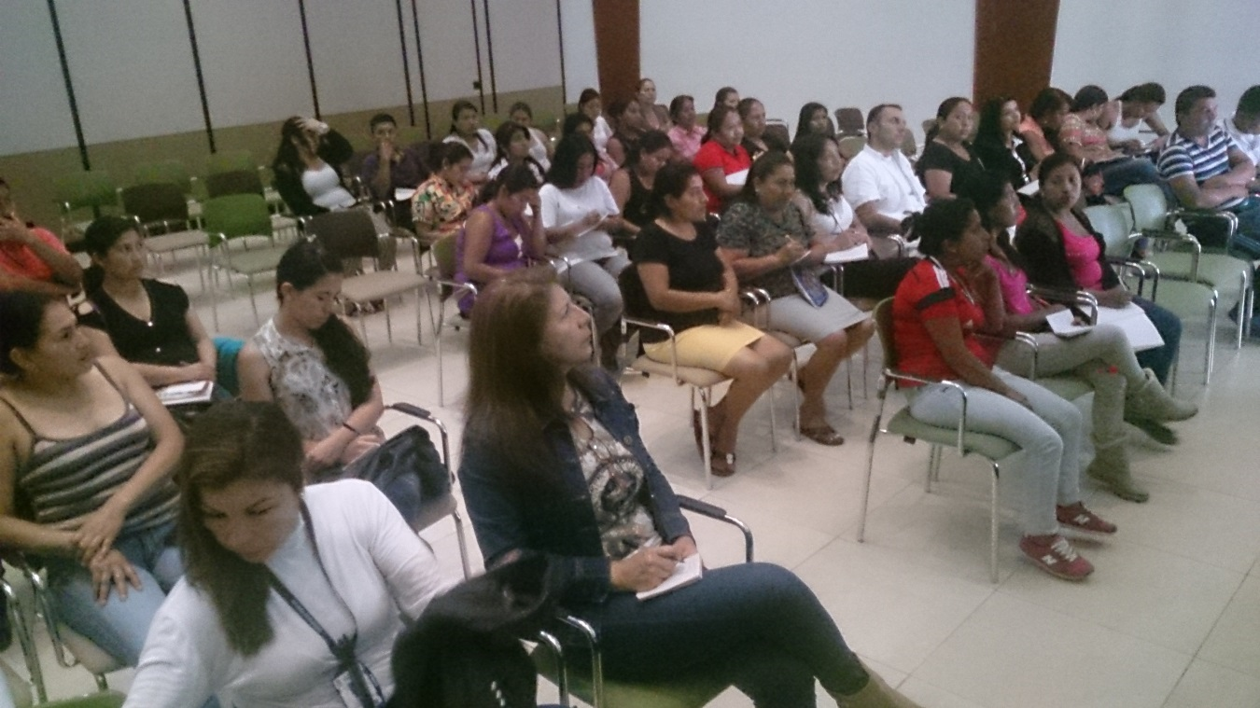

Hoy se cumplió la clausura de un curso que duró tres tres días con la participación de 70 personas entre vendedores informales de alimentos, restaurantes, hoteles, cafeterías y comidas rápidas.

La charla fue dictada por profesionales vinculados al Servicio Nacional de Aprendizaje, Sena y por la secretaría de Salud, la Ingeniera en Alimentos, Leidy Carolina Cuero.

Se espera que las personas interesadas en este tipo de capacitaciones se comuniquen con la Secretaría de Salud Municipal para informarse de las fechas y cupos.

**Gestora social del Municipio y secretaria de Deporte y Cultura celebran este viernes el Día de los Niños**

Desde las 10 de la mañana este viernes la oficina de la Gestora Social de Popayán y la Secretaría de Deporte y Cultura, iniciarán la celebración del Día de los Niños.

En el parque Francisco José de Caldas se instalará una tarima para que las niñas y niños disfruten de presentaciones artísticas, show de perros, rifas, recreacionistas y la presentación especial del show de Toy Story.

La Gestora Social del municipio, Piedad Concha invita a todos los padres de familia para que este viernes lleven a sus hijos a que disfruten de todas las actividades programadas completamente gratis.

De igual forma se contará con la presencia de personal de la Policía Metropolitana y organismos de socorro para atender cualquier eventualidad. Por último se recomendó que los niños vayan acompañados de un adulto responsable.